2016年春季学期期末考试试题
高二政治
注意事项：
1．答题前填写好自己的姓名、班级、考号等信息
2．请将答案正确填写在答题卡上

第I卷（选择题，共56分）
一、在每小题给出的四个选项中，只有一项是最符合题意的。每小题2分。
1. 哲学的研究对象是（ ）
A．自然界 B．世界观 C．整个世界 D．人类社会
2. 列宁说过，唯心主义是“一朵无实花”，是因为（ ）
①唯心主义包含某些合理的思想
②以唯心主义为指导也能正确认识世界和改造世界
③唯心主义片面夸大意识作用
④唯心主义和唯物主义相比较而存在，相斗争而发展
A.①② B.②③ C.①④ D.①③
3. 人们从事建筑物的建造过程中，一般都是设计人员设计好图纸，然后工人根
据图纸进行施工。这说明( )
A.先有意识，后有物质 B. 物质和意识可以相互决定
C.意识具有能动地认识世界和改造世界的作用
D. 意识有时也可以决定物质
4. 荀子曾说到：“天有常道矣，地有常数矣，君子有常体矣。”这句话包含的哲
学道理是（ ）
A.规律是事物本质的必然的联系 B.只有自然界的运动是有规律的
C. 一切事物的运动都是有规律的 D. 规律可以为人所认识
5. 关于哲学与世界观的关系，下列说法正确的是（ ）
A．哲学以世界观为研究对象 B．世界观是哲学的概括和总结
C．世界观对哲学的研究起指导作用 D．哲学是系统化、理论化的世界观
6. 唯物辩证法认为，发展的实质是（ ）
A.事物的运动变化过程 B.同一事物的简单重复和反复循环
C.事物性质的变化
D.事物的上升和前进，是新事物的产生和旧事物的灭亡
7. 作家海明威曾提出文学创作的“冰山原则”并努力实践这一原则：他的作品
很少使用形容词、副词以及修饰性从句，避免代替读者作判断、下结论，而只是用准确生动的名词与动词描绘场景，讲述故事，将“水面上的八分之一”传达给读者，剩下的“八分之七”，则需要读者再思考。他的作品深邃隽永，耐人寻味。下列对“冰山原则”的理解正确的是（ ）
①文学创作应注意尊重读者意识活动的主动性和创造性
②文学作品应努力避免用作家自己的创作意图影响读者
③读者阅读的过程就是在自己的脑海中真实还原作品中场景与故事的过程
④读者阅读的过程应是积极调动自身主观因素形成个性化契合的过程
A．①③ B．②③ C．①④ D．③④
8. 人类意识的产生经历了一个漫长的历史过程，在这一过程中，人类意识产生
的物质基础是( )
A．一切物质都具有的反应特性 B．人脑
C．思维着的精神 D．客观存在
9. 不同的人对幸福的诠释不同，某市民说：幸福就是工资再高一点，晚上少加
班；某职业经理人认为：幸福就是把公司做成一个世界品牌；某大学生说:幸福就是有个女朋友。这体现出（ ）
A．价值判断具有主观性 B．价值判断具有社会历史性
C．价值判断具有阶级性 D．幸福是人们主观感受的产物
10. “群众是一串 ‘零’再多也是零；杰出人物则是这串‘零’前的非零实数，一加到这些零前，就成了一个天文数字。”此观点（ ）
A.肯定了人民群众是社会变革的决定力量
B.夸大了杰出人物的作用，否定了人民群众是历史的创造者
ziyuanku.comC.告诫杰出人物一定要相信群众、依靠群众
D.正确反映了人民群众和杰出人物在社会发展中的作用
11.《人民日报》载文，要扎扎实实推进服务型政府建设，全面提高为人民服务的能力和水平。从历史唯物主义角度看，这体现了( )
A．政府坚持对人民负责的原则 B．一切从实际出发，实事求是
C．人类社会是变化发展的
D．上层建筑一定要适合经济基础状况的规律
12.当前各级各地吹响了全面脱贫攻坚的冲锋号，李克强在九江、恩施调研时强
调，我国集中连片特困地区基本在中西部山区，这些地区人口超过2亿，脱
贫致富是全面建成小康社会的大难点。从辩证法角度看，材料启示我们做好
扶贫工作必须（ ）
A.坚持一切从实际出发 B. 集中力量解决主要矛盾
C.分清主流和支流 D. 坚持一分为二的方法
13.社会意识是指社会生活的精神方面。下列现象中，属于社会意识的有( )
①科学发展观 ②生产力 ③社会生产关系 ④科学、艺术
A．①② B．①④ C．③④ D．②③
14.在2016年两会召开前夕，环球时报和环球网联合发起关于“两会”的公众意见调查，了解公众的关注焦点。结果显示，不同对象所关注的热点话题不同，其原因是（ ）
A.社会存在是社会意识的反映 | B. 经济基础决定于上层建筑
C.社会意识具有相对独立性 | ziyuanku.comD. 价值判断和价值选择往往因人而异
15.古希腊哲学家克拉底鲁认为，万物只是一种不可名状的“旋风”，瞬息万变。他拒绝给事物以名称，主张对客观事物“什么都不说”。其错误在于
A．否认了事物的相对静止 B．夸大了人的主观能动性 ( ) C．割裂了物质和运动的关系 D．否定了事物的客观性
16.到2015年底，高铁运营里程达到1.9万公里，居世界第一，占世界高铁总里程的60%以上。中国高铁在发展过程中，有效推进了土木工程、动车组成系统、运行控制系统的技术创新和服务管理模式的创新。通过系统创新，中国高铁在赢得国民信任的同时，也逐渐赢得国际信誉。材料体现的哲理是
①要坚持整体与部分的统一 ②只有自在事物的联系才是客观的 （ ）
③新事物的力量总是强大的 ④创新推动社会生产力发展
A.①② | B. ②③ | C. ①④ | D.③④
17.下列成语、俗语中体现辩证否定观点是（ ）
A.千里之行,始于足下 B.百尺竿头,更进一步
C.冰冻三尺,非一日之寒 D.古为今用,洋为中用
18.随着改革开放的深入，党不断进行理论创新，从邓小平理论到“三个代表”思想再到科学发展观，党的“十八大”又对科学发展观做出新阐述，并写入党章确立为党的指导思想。材料主要表明
A．理论创新是实践创新的基础 B．实践是认识的目的和归宿
C．理论创新是社会变革的先导 D．实践是认识的来源和发展动力
19.中国是人口第一大国，又是人均资源短缺的发展中国家。有专家指出转变发展方式，刻不容缓的是我们必须转变单纯以GDP的增长来衡量发展这样的观念，要倡导节约、拒绝奢华，珍惜公共财富，创造基于科技创新的新兴财富价值观。这种观点蕴涵的哲学道理是（ ）
①意识不仅反映世界，而且能够现实地改造世界
②人们的价值选择是建立在价值判断的基础上的
③价值观对人们改造客观世界具有导向和制约作用
④引导我国公民树立社会主义荣辱观，有利于社会主义市场经济健康发展
A.①② | B. ②③ | 资源库C. ③④ | D.①④
20.正在法国举行的欧洲杯足球赛吸引广大球迷的关注。而在我国，发展足球运动也被提到了前所未有的高度，发展振兴足球事业关键是把路子走对，注重打好群众基础、夯实人才根基，从娃娃抓起，从基层抓起，从基础抓起，从群众性参与抓起。这一要求体现（ ）
①矛盾的主要方面对事物发展起决定作用 ②量变是质变的前提和必要准备
③矛盾同一性寓于斗争性之中 ④人民群众是社会实践活动主体
A.①② | B.②③ | www.ziyuanku.comC.②④ | D.③④
21.随着社会的进步和人们生活水平的提高，越来越多的普通人开始参与到社会公益事业中来。这表明 （ ）
①个人选择应该与社会需要紧密结合
②要在个人与社会的统一中实现价值
③人生的价值只表现在对社会的贡献
④人的物质贡献比精神贡献更重要
A．①② B．①③ C．②④ D．③④
22.物联网、大数据、网购、电商与人们的生活联系越来越密切。“互联网+小龙虾”会带来怎样的惊喜?微信下单、第三方物流跑腿送虾、某电商平台上线加热即食的小龙虾产品……新的销售模式吸引了不少年轻吃货的关注。传统餐饮业遇到“互联网+”迸发出了巨大的潜力。这给我们的哲学启示是
①敢于改变联系的客观性，勇于创新（ ）
②学会运用综合思维方式，促进系统优化
③学会创造事物的本质联系，与时俱进
④善于根据事物间的固有联系，建立新的联系
A.①② | B.②④ | C.①③ | D.③④
23.马克思主义哲学实现了实践基础上的科学性和革命性的统一，下列关于科学性的理解正确的是（ ）
①它坚持科学的实践观点
②它是“改变世界”的科学、指导人类解放的科学
③它的全部理论都来自实践，又经过实践的反复检验
④它是无产阶级的科学世界观和方法论
A.①② | B.③④ | C.①③ | D.②④
24.针对我国存在的经济社会发展缺乏全面协调可持续问题，党中央提出并在全社会大力倡导科学发展观。如今，学习科学发展观、实践科学发展观蔚然成风，经济社会发展日益步入全面协调可持续的科学发展轨道。这说明
①哲学是推动社会变革的巨大物质力量 （ ）
②真正的哲学可以更新人的观念，解放人的思想
www.ziyuanku.com③学好哲学就能推动社会经济的发展
④真正的哲学能为社会变革提供正确世界观和方法论的指导
A.①③ B.②③ C.①④ D.②④
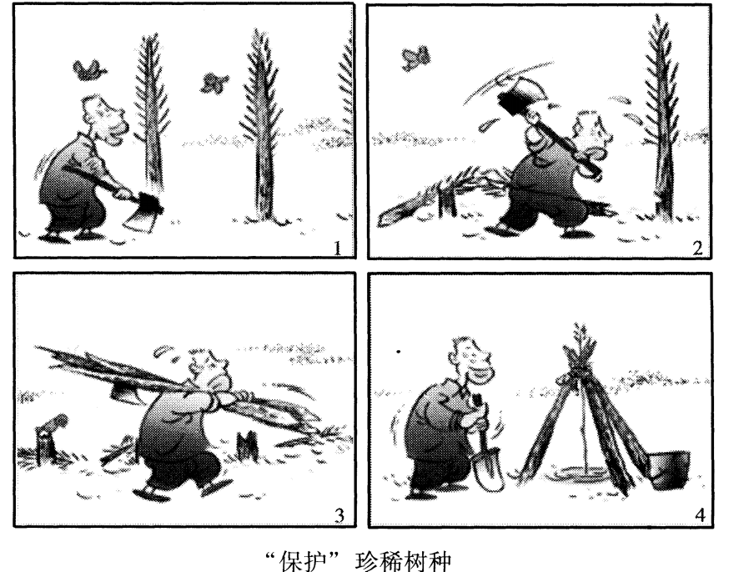
25.下面漫画中人的做法，错误在于（ ）
A．只见对立，不见统一 B．只见量变，不见质变
C．只见共性，不见个性 D．只见运动，不见静止
26.简政放权是发挥市场在资源配置中的决定性作用和更好发挥政府的作用的必然要求，国务院总理李克强指出：“简政放权是政府的自我革命，削权是要触动利益的，它不是剪指甲，是割腕”。对此理解正确的是（ ）
A.辩证的否定是自己否定自己，自己发展自己
B.坚持辩证的否定观，必须敢于彻底否定自身
C.坚持辩证的否定观，必须敢于全面肯定自身
D.坚持辩证的否定观，必须吸收历史上一切因素
今年6月23日中午，江苏盐城市阜宁、射阳等地突遭强冰雹和龙卷风双重灾害。突如其来的旋风将树木、电线塔、房屋纷纷刮倒在地，同时造成严重人员伤亡。
27.专家指出：由于龙卷风属于小尺度系统，发生时间短，影响剧烈，仪器检测和开展预测仍存在困难。所以“气象预报仍然是一门不精确的科学”，此论断给我们的启示是，自然现象的无限复杂性决定了（ ）
①人的认识永远不能达到真理 ②人的认识有待于进一步发展
③人的真理性认识具有相对性 ④人的真理性认识包含谬误成分
A.①② | B.②③ | C.③④ | D.①③
28.随着气象预报科学技术的发展，人们能够做出更精确和更长期的气象预报，其哲学依据是（ ）
①科学技术的发展已使人们完全掌握大气运动的规律
②大气运动的偶然性逐渐向有规律的必然性转化
③科学技术的发展使人们认识这些规律的能力不断提高④大气运动尽管复杂，但有规律并可以被认识
A.①② | B.①③ | C.②④ | D. ③④

ziyuanku.com

第II卷（非选择题，共44分）
二、非选择题
29. （8分）哲学是人类理性思维和绵延数世纪积累起来的智慧王国。在浩如烟海的古今中外的思想文化的典籍中，不同的时代，不同的哲学家，甚至不同的人，其哲学的观点都有所不同。在这些见仁见智的哲学观点或哲学理论流变的历史中，从根本上存在着两个基本派别，这两个基本派别的斗争推动着整个哲学的发展进程。
（1）哲学上存在的两个基本派别指什么？划分它们的标准是什么？ （4分）

（2）简述这两个基本派别的主要观点。（6分）

www.ziyuanku.com

30.（12分）2015年11月27日习近平在中央扶贫开发工作会议上指出，我国到2020年，即“十三五”末，要确保中国现行标准下农村贫困人口实现脱贫，贫困县全部摘帽，解决区域性整体贫困。
习近平强调，消除贫困、改善民生、逐步实现共同富裕，是社会主义的本质要求，是我们党的重要使命。全面建成小康社会，是我们对全国人民的庄严承诺。脱贫攻坚战的冲锋号已经吹响。我们要立下愚公移山志，咬定目标、苦干实干，坚决打赢脱贫攻坚战，确保到2020年所有贫困地区和贫困人口一道迈入全面小康社会。
结合材料，运用历史唯物主义知识说明我国为什么十分重视贫困人口的脱贫问题？

31.（12分） “美丽中国”首重生态文明的自然之美。面对资源约束趋紧、环境污染严重、生态系统退化的严峻形势，必须树立尊重自然、顺应自然、保护自然的生态文明理念，把生态文明建设放在突出地位，融入经济建设、政治建设、文化建设、社会建设各方面和全过程，提出努力建设美丽中国，实现中华民族永续发展。
结合材料说明建设“美丽中国”的唯物论哲学依据。

32.（10分） 2016年6月25日晚8时00分，我国载人航天工程为发射货运飞船而全新研制的长征七号运载火箭在海南文昌航天发射场点火升空，首飞任务既定目标全部实现。

航天探索向来伴随着高风险，任何一点疏漏都可能造成灾难。中国载人航天工程是包括航天员、空间应用、飞船、运载火箭、发射场、测控通信、着陆场和空间实验室八大系统的宏大系统工程，涉及众多高新技术领域。“零瑕疵”“零失误”“万无一失”是各单位的一贯要求，不放过任何细节。全国数千个单位、十几万科技大军自觉服从大局，坚持统一指挥和调度。万众一心、众志成城，充分展示了中华民族的强大力量。
联系材料，运用整体和部分关系的知识，分析我国载人航天工程的成功经验。
2016年春季学期期末考试试题
高二政治参考答案

一、单项选择
1.C 2.D 3.C 4.C 5.D 6.D 7.C 8.D 9.A 10.B 11.D 12.B 13.B 14.D 15.A 16.C 17.D 18.D 19.B 20.C 21.A 22.B 23.C 24.D 25. A 26.A 27.B 28.D

29.【答案】
（1）两个基本派别是唯物主义和唯心主义。（2分） 划分它们的标准是对思维和存在何者为本原的问题的不同回答。（2分）
（2）唯物主义认为，物质是本原，先有物质后有意识，物质决定意识。（3分）唯心主义认为，意识是本原，物质依赖于意识，不是物质决定意识，而是意识决定物质。（3分）
30.【答案】①社会存在决定社会意识，我国有较多的贫困人口这一社会存在决定了我国十分重视解决贫困人口的脱贫问题。（4分）②人民群众是历史的创造者，推动了社会历史的进步和发展，我们党必须坚持群众观点和群众路线，实现好、维护好、发展好最广大人民的根本利益。（4分）③价值观对认识世界和改造世界具有导向作用，重视贫困人口的脱贫问题是党和政府遵循社会发展规律，自觉站在最广大人民的立场上，把群众利益作为最高价值选择的体现。（4分）
31.【答案】①自然界是客观的，世界的真正统一性在于它的物质性。党提出建设美丽中国，是尊重世界的物质性，尊重自然的体现。（4分）②物质决定意识，意识是物质的反映，这就要求我们要一切从实际出发。面对当前严峻形势，党提出努力建设美丽中国，实现中华民族永续发展的决定体现了这一点。（4分）③规律具有客观性和普遍性，发挥主观能动性必须以尊重自然规律为前提，要做到按照规律办事。当前的生态危机就是无视规律破坏自然的结果，“美丽中国”的提出是对发展规律的科学认识和尊重。（4分）
32.【答案】(1)整体和部分存在着相互依赖、相互影响的关系，整体处于统率的决定地位。（3分）这要求我们树立全局观念，从整体着眼，寻求最优目标。中国载人航天工程的各大系统，自觉服从大局，坚持统一指挥和调度，团结协作，实现了整体优化。（2分）
(2)部分制约整体，在一定条件下，关键部分的功能及其变化甚至会对整体的功能起决定作用。（3分）这要求我们搞好局部，使整体功能得到最大发挥。各系统、各领域始终坚持“零瑕疵”“零失误”“万无一失”，十分注重细节，有力保证了航天工程的成功。（2分）

